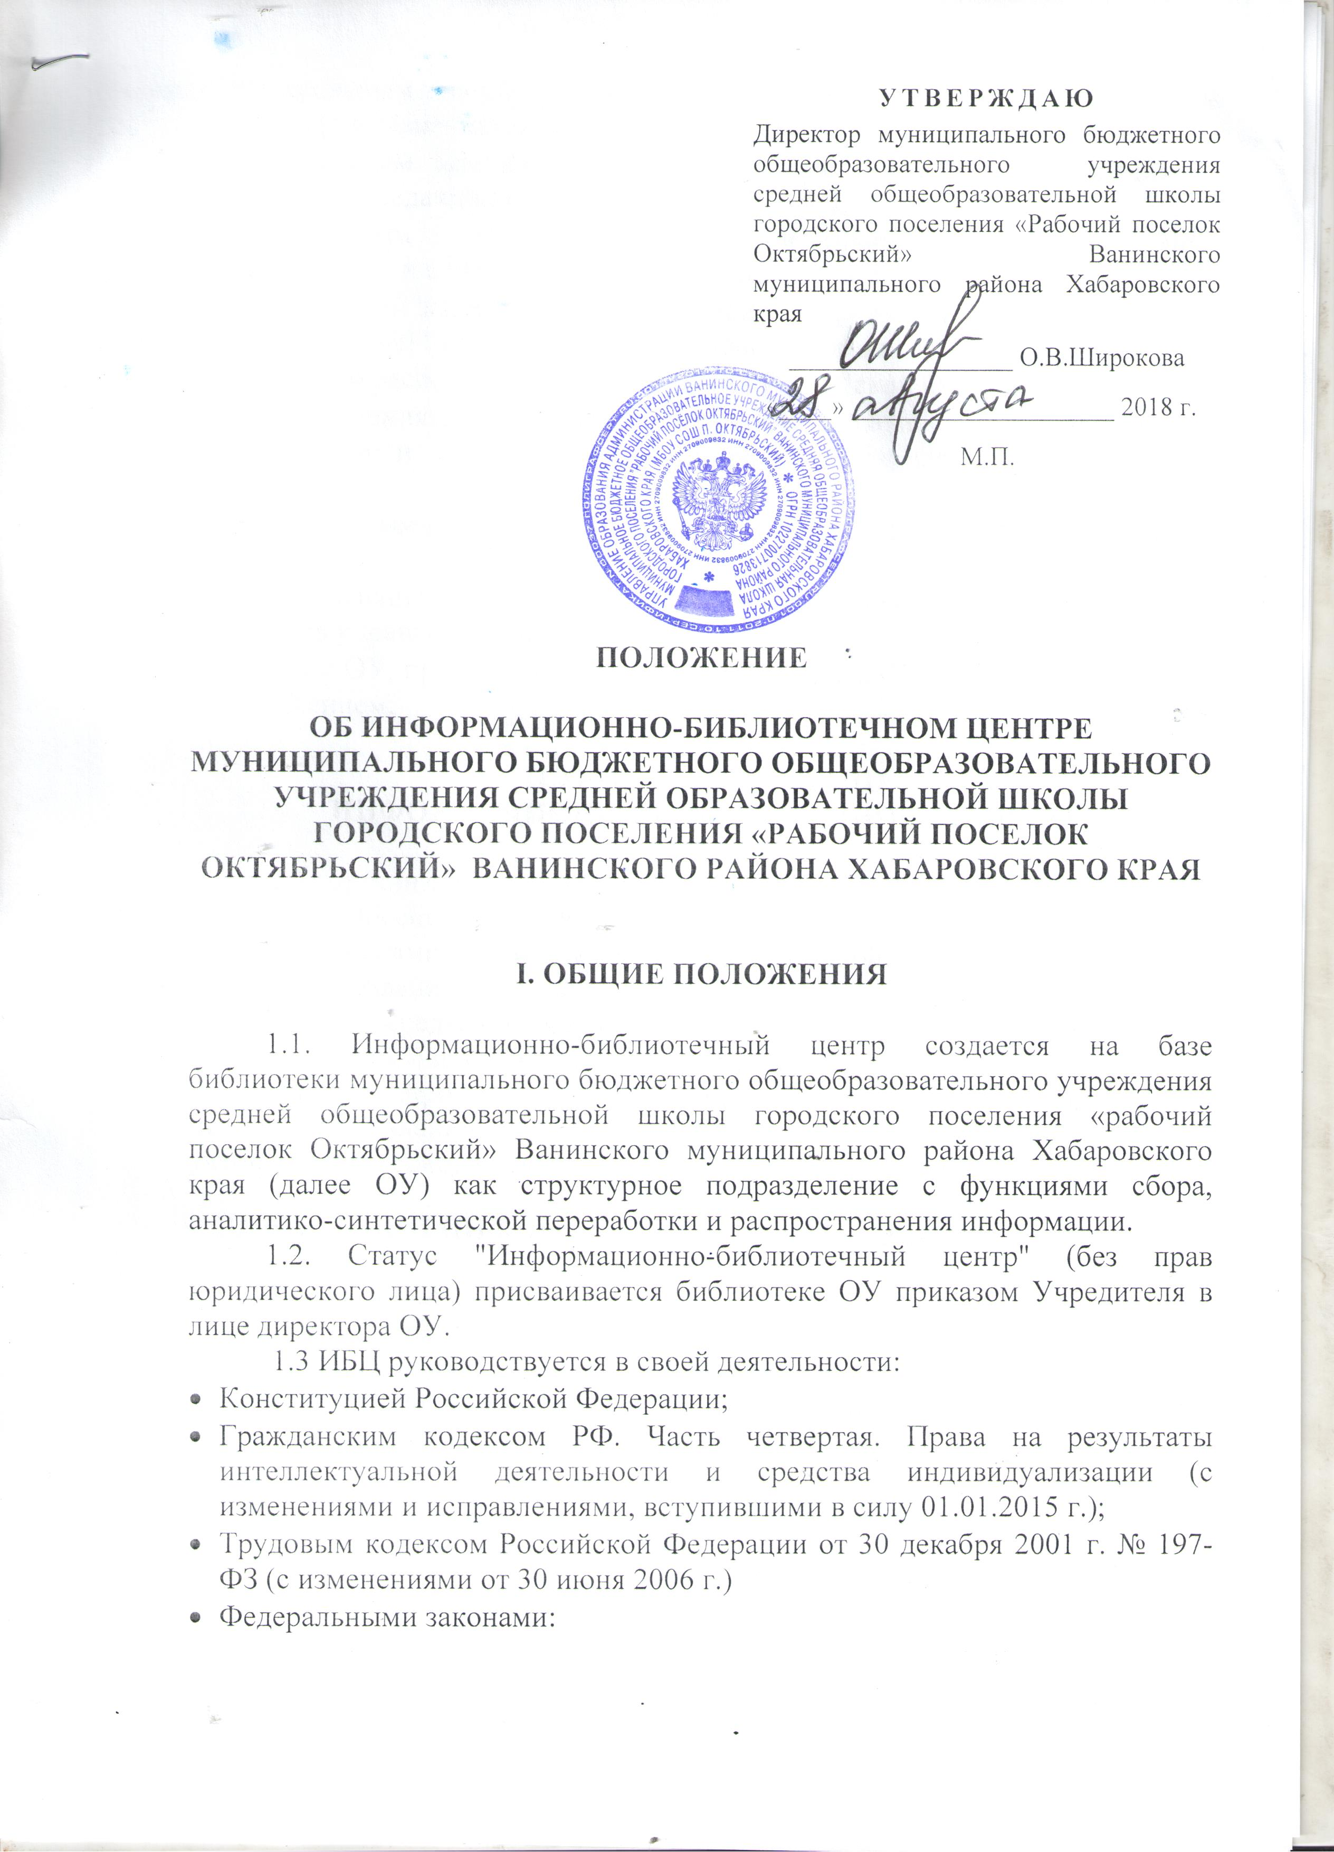

* Федеральным законом «О библиотечном деле» от 29 декабря 1994 г. № 78-ФЗ (с изменениями от 2015 г.);
* Федеральным законом «Об образовании в Российской Федерации» в последней редакции от 29.12.2013г. № 273-ФЗ;
* Федеральным законом «Об информации, информационных технологиях и о защите информации» от 27 июля 2006 г. № 149-ФЗ;
* Федеральный закон «О противодействии экстремистской деятельности» от 25.07.2002 №114 ( с изменениями и дополнениями)
* Указами и распоряжениями Президента Российской Федерации;
* Постановлениями и распоряжениями Правительства Российской Федерации и исполнительных органов власти субъектов Российской Федерации;
* Региональными законодательными актами в области образования и культуры;
* Постановлениями, приказами и иными нормативными правовыми актами органов управления учебными заведениями;
* Уставом ОУ, правилами внутреннего распорядка ОУ и настоящим

положением;

**II. ОСНОВНЫЕ ЗАДАЧИ**

**ИНФОРМАЦИОННО-БИБЛИОТЕЧНОГО ЦЕНТРА**

2.1. Организация доступа к информации.

2.2. Обеспечение учебно-воспитательного процесса учебными и вспомогательными документами и информационной продукцией.

2.3. Создание в общеобразовательном учреждении информационно-библиотечной среды как сферы воспитания и образования со специальными библиотечными и информационными средствами.

2.4. Формирование информационного мировоззрения школьников и продвижение знаний и умений по информационному самообеспечению учебной, профессиональной и иной познавательной деятельности.

**III. ФУНКЦИИ ИНФОРМАЦИОННО-БИБЛИОТЕЧНОГО ЦЕНТРА**

3.1. Формирует информационные и библиотечно-библиографические ресурсы общеобразовательного учреждения как единый справочно-информационный фонд.

3.1.1. Комплектует единый фонд ИБЦ учебными, научно-популярными, научными, художественными документами для учащихся и педагогов на традиционных и нетрадиционных носителях информации.

3.1.2. Пополняет фонды за счет автоматизированных информационных ресурсов сети Интернет, баз и банков данных других учреждений и организаций.

3.1.3. Формирует фонд документов, создаваемых в ОУ (папок-накопителей документов и их копий, публикаций и работ педагогов ОУ, лучших научных работ и рефератов учащихся).

3.1.4. Организует единый фонд как совокупность фондов книгохранения, отделов ИБЦ, учебных кабинетов и других подразделений ОУ.

3.1.5. Управляет единым фондом с целью оптимизации объема, состава и эффективности его использования.

3.2. Создает информационную и библиотечно-библиографическую продукцию в целях удовлетворения информационных потребностей ОУ.

3.2.1. Осуществляет аналитико-синтетическую переработку информации.

3.2.2. Организует и ведет справочно-библиографический аппарат (СБА) ИБЦ, включающий традиционные каталоги (алфавитный, систематический), картотеки (систематическую картотеку статей, тематические картотеки), электронный каталог, базы и банки данных по профилю ОУ.

3.2.3. Разрабатывает рекомендательные библиографические пособия (списки, обзоры, указатели и т.п.), библиографические обзоры.

3.2.4. Организует выставки, оформляет стенды, плакаты и т. п. для обеспечения информирования пользователей о ресурсах ИБЦ.

3.3. Осуществляет информационное, библиотечное и справочно-библиографическое обслуживание всех категорий пользователей ОУ.

3.3.1. Организует деятельность абонементов, читальных залов, секторов и отделов (учебных, общих, возрастных, отраслевых, научных и т.п.), пунктов выдачи, межбиблиотечного абонемента (МБА).

3.3.2. Формирует репертуар традиционных и нетрадиционных информационно-библиотечных услуг.

3.3.3. Оказывает поддержку (консультативную, практическую, индивидуальную, групповую, массовую) пользователям ИБЦ в решении информационных задач, возникающих в процессе их учебной, профессиональной и досуговой деятельности.

3.3.4. Использует телекоммуникационные технологии в решении задач библиотечной поддержки учебной деятельности и организации доступа к информации.

3.4. Обучает технологиям информационного самообслуживания.

3.4.1. Встраивает в процесс информационно-библиотечного обслуживания элементы обучающего характера (индивидуальные и групповые консультации, практические советы, показ технологических аспектов работы с информацией).

3.4.2. Организует массовые мероприятия, ориентированные на формирование информационной культуры школьников.

3.4.3. Поддерживает деятельность педагогов и учащихся в области создания информационных продуктов (документов, баз данных, Web-страниц и т.п.).

3.4.4. При наличии в учебных планах и программах соответствующих предмета, факультатива, тем, занятий курирует преподавателей, является базой для проведения практических занятий.

3.5. Формирует политику в области информационно-библиотечного обслуживания ОУ.

3.5.1. Разрабатывает текущие и перспективные планы работы ИБЦ и развития системы информационно-библиотечного обслуживания ОУ.

3.5.2. Использует распределенную информационную среду ОУ и осуществляет взаимодействие со всеми структурными подразделениями ОУ, другими учреждениями и организациями, имеющими информационные ресурсы.

3.5.3. Готовит предложения в целях разграничения, дифференциации степени участия в едином процессе информационного обеспечения ИБЦ и других подразделений и специалистов ОУ.

3.5.4. Предлагает и осуществляет проекты, способствующие становлению информационного мировоззрения современных педагогов и школьников.

**IV. ПРАВА ПОЛЬЗОВАТЕЛЕЙ ИНФОРМАЦИОННО-БИБЛИОТЕЧНОГО ЦЕНТРА**

4.1. Право доступа в ИБЦ имеют все пользователи.

4.2. Порядок доступа к информационным ресурсам отдельных категорий пользователей, не являющихся учащимися и сотрудниками ОУ, определяется Правилами пользования ИБЦ.

4.3. Пользователи имеют право бесплатно получать:

* информацию о наличии в ИБЦ конкретного документа;
* сведения о составе информационных ресурсов ИБЦ через систему каталогов и другие формы информирования;
* консультационную помощь в поиске и выборе источников информации;
* любой документ из фондов ИБЦ во временное пользования на условиях, определенных Правилами пользования ИБЦ.

**V. ОТВЕТСТВЕННОСТЬ ПОЛЬЗОВАТЕЛЕЙ ИНФОРМАЦИОННО-БИБЛИОТЕЧНОГО ЦЕНТРА**

5.1. Пользователи обязаны соблюдать Правила пользования ИБЦ.

5.2. Пользователи, нарушившие Правила пользования ИБЦ и причинившие ущерб, компенсируют его в размере, установленном Правилами пользования ИБЦ, а также несут иную ответственность в случаях, предусмотренных Правилами пользования ИБЦ и действующим законодательством.

**VI. ОБЯЗАННОСТИ ИНФОРМАЦИОННО-БИБЛИОТЕЧНОГО ЦЕНТРА**

6.1. В обязанности ИБЦ входит:

* соблюдать государственные библиотечные стандарты и нормативы;
* обслуживать пользователей в соответствии с действующим законодательством, Положением и Правилами пользования ИБЦ;
* отражать в своей деятельности сложившееся в обществе идеологическое и политическое многообразие;
* не допускать государственной или иной цензуры, ограничивающей права пользователей на свободный доступ к информационным ресурсам;
* не использовать сведения о пользователях и их читательских запросах, кроме случаев, когда эти сведения используются для научных целей и организации библиотечно-информационного обслуживания;

6.2. ИБЦ отчитывается перед Учредителем и органами государственной статистики в порядке, предусмотренном действующим законодательством и учредительными документами ИБЦ.

**VII. ПРАВА ИНФОРМАЦИОННО-БИБЛИОТЕЧНОГО ЦЕНТРА**

7.1. ИБЦ имеет право:

* самостоятельно определять содержание и конкретные формы своей деятельности в соответствии с задачами и функциями, определенными Положением об ИБЦ;
* самостоятельно определять источники комплектования своих информационных ресурсов;
* изымать и реализовывать документы из своих фондов в соответствии с порядком исключения документов, согласованным с Учредителем, и действующим законодательством;
* определять в соответствии с Правилами пользования ИБЦ виды и размеры компенсации ущерба, нанесенного пользователями ИБЦ;
* определять сумму залога, в случаях, определенных Правилами пользования ИБЦ;
* распоряжаться предназначенными ИБЦ бюджетными и полученными ИБЦ от платных услуг ассигнованиями;
* давать предложения по совершенствованию оплаты труда, в т.ч. надбавок, доплат и премирования сотрудников ИБЦ;
* входить в библиотечные объединения в установленном действующим законодательством порядке;
* участвовать на конкурсной или иной основе в реализации федеральных, региональных и международных программ развития библиотечного дела.

**VIII. УПРАВЛЕНИЕ. СТРУКТУРА И ШТАТЫ. МАТЕРИАЛЬНО-ТЕХНИЧЕСКОЕ ОБЕСПЕЧЕНИЕ.**

8.1. Руководство ИБЦ осуществляет руководитель информационно-библиотечного центра (ИБЦ).

8.2. Руководитель ИБЦ разрабатывает и предоставляет на утверждение Учредителю:

* Структуру и штатное расписание ИБЦ;
* Правила пользования ИБЦ, определяющие порядок доступа к фондам ИБЦ, перечень основных и дополнительных (платных) услуг и условия их предоставления;
* Планы работы ИБЦ;
* Должностные инструкции сотрудников ИБЦ;
* Технологическую документацию, в т.ч. о порядке исключения документов из информационных ресурсов ИБЦ.

8.3. Трудовые отношения работников ИБЦ регулируются Трудовым кодексом РФ. Руководитель ИБЦ несет полную ответственность за результаты деятельности ИБЦ в пределах своей компетенции. Учредитель не вправе вмешиваться в творческую деятельность ИБЦ, за исключением случаев, предусмотренных действующим законодательством и Положением об ИБЦ.

8.6. Учредитель обеспечивает ИБЦ:

* необходимыми служебными и производственными помещениями в соответствии с действующими нормами и требованием выделения специальных помещений для работы с учебной литературой, читальных залов и пр.;
* финансированием комплектования фондов;
* электронно-вычислительной и копировально-множительной техникой и оргтехникой, при наличии в ОУ доступа в Интернет - выходом в Интернет;
* условиями, обеспечивающими сохранность материальных ценностей ИБЦ;
* условиями для повышения квалификации сотрудников ИБЦ.